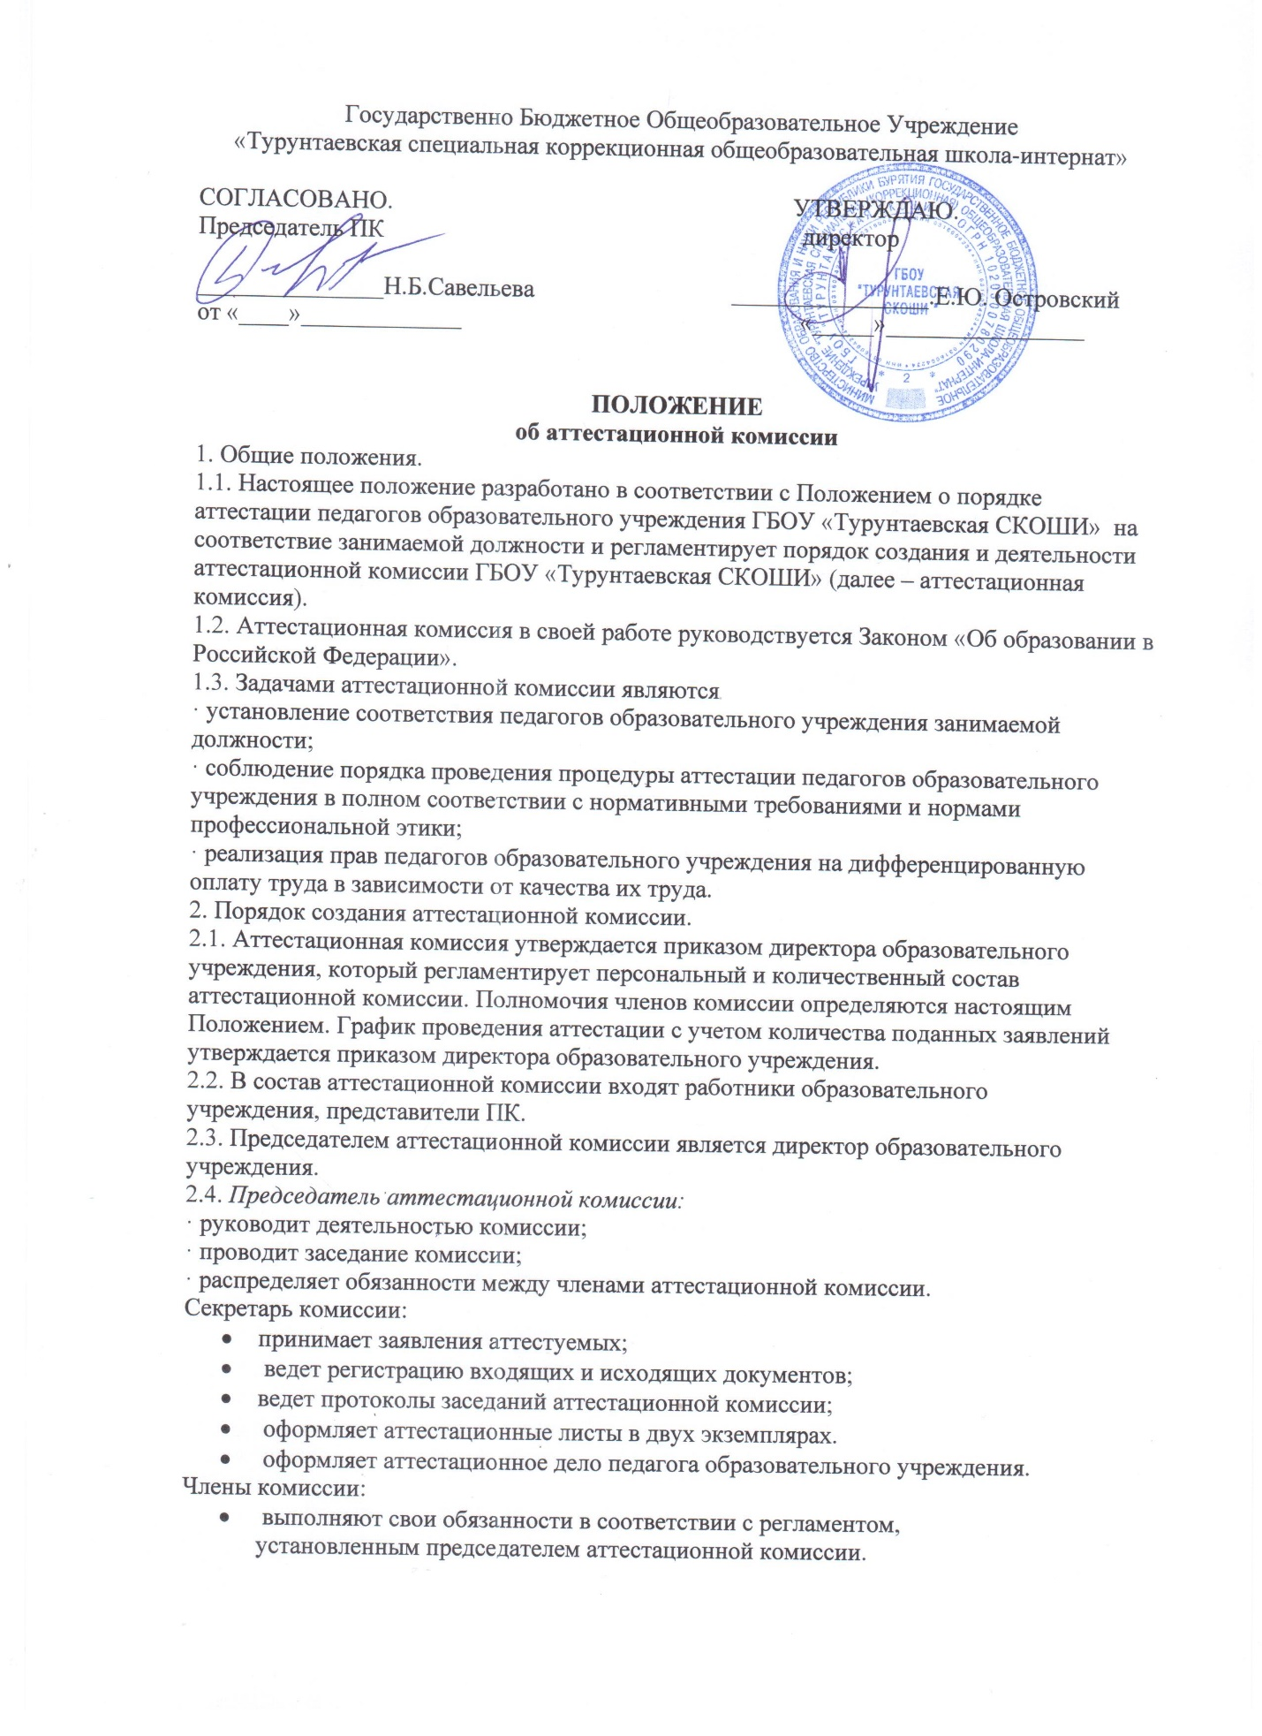

Аттестационная комиссия является постоянно действующим рабочим органом. Все изменения в ее составе утверждаются приказом директора образовательного учреждения.
3. Требования к членам аттестационной комиссии.
3.1. Профессиональные требования:
* высшее педагогическое образование;
* стаж руководящей или педагогической работы не менее 5 лет;
* наличие первой или высшей квалификационной категории;
* владение нормативно-правовым обеспечением организации аттестации;
* ориентация в проблемах развития системы образования;
* владение формами и методами получения анализа и обобщения информации в пределах компетенции.
3.2. Коммуникативные требования.
* член аттестационной комиссии должен обладать коммуникативной культурой, проявляющейся в умении реализовать на практике гуманистическое личностно-ориентированное отношение в ситуациях профессиональной деятельности. При этом учитывается:
* наличие установки на реализацию способностей каждого аттестуемого, создание комфортного микроклимата в процессе аттестации;
* готовность к сотрудничеству;
* владение методами разрешения конфликтных ситуаций;
* речевая культура.
4. Права и обязанности членов аттестационной комиссии.
4.1. Члены аттестационных комиссий имеют право:
* запрашивать необходимую информацию в пределах компетенции;
* участвовать в работе аттестационной комиссии;
* определять алгоритмы деятельности аттестационной комиссии; периодичность заседаний, процедуру принятия решения, форму протокола и другой документации, не регламентированной нормативными документами.
4.2. Члены аттестационной комиссии обязаны:
* обеспечить объективность принятия решения в пределах компетенции;
* защищать права аттестуемых;
* не наносить ущерба своей основной профессиональной деятельности.
5. Регламент работы аттестационной комиссии.
5.1. Заседания аттестационной комиссии проводятся в соответствии с графиком, утвержденным директором образовательного учреждения.
5.2. Аттестационная комиссия рассматривает ходатайство работника о переносе даты проведения аттестации по уважительной причине в рамках аттестации с целью подтверждения соответствия аттестуемого занимаемой должности и принимает решение об изменении срока аттестации.
5.3. Аттестационная комиссия проводит подготовительную работу по проведению аттестации.
5.4. Рассматривает заявление аттестуемого педагога образовательного учреждения.
5.5. Информирует аттестуемого педагога об изменениях и дополнениях в порядке прохождения аттестации.
5.6. Проводит в соответствии с планом работы заседания по рассмотрению самопрезентаций аттестуемых педагогов образовательного учреждения.
5.7. Определяет результаты аттестации открытым голосованием на заседании комиссии.
5.8. Решение считается действительным, если на заседании комиссии присутствовало не менее 2/3 ее членов. Результаты голосования определяются большинством голосов членов, принявших участие в голосовании. В случае равного количества голосов голос председателя аттестационной комиссии засчитывается за 2. (протокол визируется председателем или секретарем и присутствующими членами комиссии).
5.9. Комиссия дает при подведении итогов аттестации одну из двух оценок:
* соответствует занимаемой должности;
* не соответствует занимаемой должности.
6. Реализация решений аттестационной комиссии.
6.1. Педагогу образовательного учреждения, признанному соответствующим занимаемой должности, аттестационная комиссия выдает аттестационный лист, свидетельствующий о прохождении аттестации.
6.2. На основании решения аттестационной комиссии директор образовательного учреждения издает приказ о соответствии занимаемой должности.
7. Ответственность аттестационной комиссии.
Аттестационная комиссия несет ответственность за:
- принятие обоснованного решения по результатам аттестации деятельности аттестуемого в соответствии с занимаемой должностью;
- тщательное изучение и анализ всей представленной документации для проведения аттестации, содействие максимальной достоверности экспертизы;
- строгое соответствие порядку проведения аттестации работников;
- создание благоприятных условий для работников, проходящих аттестацию;
* строгое соблюдение конфиденциальности полученной информации.
8. Делопроизводство
К документации Аттестационной комиссии относятся:
- приказ директора образовательного учреждения о персональном составе, графике заседаний аттестационной комиссии;
- тетрадь протоколов заседаний аттестационной комиссии;
- журналы регистрации документов: 1) журнал регистрации документов на аттестацию с целью подтверждения соответствия работника занимаемой должности;
- журнал регистрации аттестационных листов;
- журнал регистрации письменных обращений руководящих, педагогических работников.

Приложение 1.

Персональный состав аттестационной комиссии образовательного учреждения

1. В.Р.Балданов – И.О.директора – председатель комиссии;
2. Л.В.Немерова – зам.директора по УР – секретарь комиссии;
3. Н.А.Добрынина – зам.директора по ВР;
4. Н.Б.Савельева – председатель ПК, председатель МО учителей гуманитарного цикла;
5. Н.А.Кащеев – председатель МО учителей начальных классов и математики.

Приложение 2

- График проведения заседаний аттестационной комиссии образовательного учреждения на 201__/1__ уч.год

№ | Месяц | Дата | Примечания

